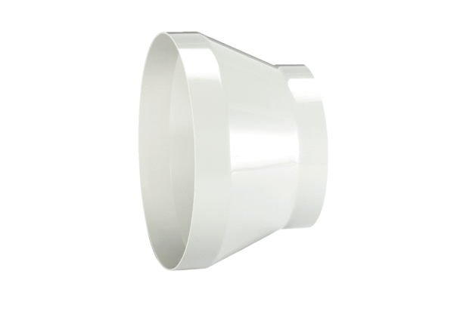Réducteur REM 28/25Unité de conditionnement : 1 pièceGamme: C
Numéro de référence : 0059.0638Fabricant : MAICO

